РЕШЕНИЕ БЕШЕНКОВИЧСКОГО РАЙОННОГО ИСПОЛНИТЕЛЬНОГО КОМИТЕТА
29 декабря 2023 г. № 1647
О передаче под охрану мест произрастания дикорастущих растений, относящихся к видам, включенным в Красную книгу Республики Беларусь
На основании пункта 7 Положения о порядке передачи мест обитания диких животных и (или) мест произрастания дикорастущих растений, относящихся к видам, включенным в Красную книгу Республики Беларусь, под охрану пользователям земельных участков и (или) водных объектов, утвержденного постановлением Совета Министров Республики Беларусь от 18 мая 2009 г. № 638, Бешенковичский районный исполнительный комитет РЕШИЛ:
1. Передать Бешенковичскому районному исполнительному комитету под охрану выявленные места произрастания дикорастущих растений, относящихся к видам, включенным в Красную книгу Республики Беларусь, согласно приложению.
2. Утвердить охранные обязательства и паспорта мест произрастания дикорастущих растений, относящихся к видам, включенным в Красную книгу Республики Беларусь (прилагаются).
3. Контроль за выполнением настоящего решения возложить на заместителя председателя Бешенковичского районного исполнительного комитета по направлению деятельности, Бешенковичскую районную инспекцию природных ресурсов и охраны окружающей среды.
4. Настоящее решение вступает в силу после его официального опубликования.

Председатель | Г.В.Унукович
Управляющий делами –  начальник управления делами | А.В.Шкляревская

СОГЛАСОВАНО
Государственная инспекция охраны
животного и растительного мира
при Президенте Республики Беларусь

Бешенковичская районная
инспекция природных ресурсов
и охраны окружающей среды

Приложение
к решению
Бешенковичского районного
исполнительного комитета
29.12.2023 № 1647
МЕСТА
произрастания дикорастущих растений, относящихся к видам, включенным в Красную книгу Республики Беларусь, подлежащие передаче под охрану Бешенковичскому районному исполнительному комитету
Название вида дикорастущего растения | Границы и площадь передаваемого под охрану места произрастания дикорастущего растения | Специальный режим охраны и использования передаваемого под охрану места произрастания дикорастущего растения
Клюква мелкоплодная | Витебская область, Бешенковичский район, 1,2 километра на восток от деревни Телепы, 1,9 километра на север от деревни Коробово, земли запаса Бешенковичского районного исполнительного комитета, в пределах болота Сержицкий мох. Площадь места произрастания дикорастущего растения 0,9 гектара | В границах места произрастания запрещается:  выполнение работ по гидротехнической мелиорации, работ, связанных с изменением существующего гидрологического режима (за исключением работ по его восстановлению);  разработка месторождений торфа.  В границах места произрастания требуется проведение работ, направленных на предотвращение зарастания древесно-кустарниковой растительностью: проективное покрытие кустарников не должно превышать 40 процентов
Тайник яйцевидный | Витебская область, Бешенковичский район, 0,75 километра на северо-восток от деревни Коробово, 1,8 километра на юго-восток от деревни Телепы, земли запаса Бешенковичского районного исполнительного комитета, в пределах минерального острова в южной части болота Сержицкий мох. Площадь места произрастания дикорастущего растения 0,2 гектара | В границах места произрастания запрещается:  увеличение совокупного проективного покрытия подроста и подлеска более 30 процентов;  использование при проведении работ машин на гусеничном ходу;  укладка срубленных деревьев и сбор порубочных остатков в кучи и (или) валы, устройство лесопромышленных складов;  повреждение, уничтожение древесно-кустарниковой растительности, живого напочвенного покрова и лесной подстилки, за исключением мероприятий, связанных с восстановлением численности популяций охраняемых видов и предупреждением и ликвидацией чрезвычайной ситуации и ее последствий при поступлении в порядке, установленном законодательством в области защиты населения и территорий от чрезвычайных ситуаций;  выполнение работ по гидротехнической мелиорации, работ, связанных с изменением существующего гидрологического режима (за исключением работ по его восстановлению).  В границах места произрастания требуется оставление порубочных остатков в объеме до 5 кубических метров на 1 гектар площади без укладки их в кучи

УТВЕРЖДЕНО
Решение
Бешенковичского районного
исполнительного комитета
29.12.2023 № 1647
ПАСПОРТ
места произрастания дикорастущего растения, относящегося к видам, включенным в Красную книгу Республики Беларусь
6 сентября 2022 г. | № 10

Название вида дикорастущего растения: Клюква мелкоплодная – Oxycoccus microcarpus Turcz. ex Rupr.
Состояние популяции вида дикорастущего растения: численность – множество экземпляров, площадь, занимаемая популяцией, – 0,95 гектара, плотность популяции – пять–десять экземпляров на один квадратный метр, встречаемость – куртинная, состояние – хорошее.
Местонахождение места произрастания вида дикорастущего растения: Витебская область, Бешенковичский район, 1,2 километра на восток от деревни Телепы, 1,9 километра на север от деревни Коробово, земли запаса Бешенковичского районного исполнительного комитета.
Географические координаты места произрастания дикорастущего растения: 55°01'23.7'' северной широты, 29°40'52.5'' восточной долготы.
Площадь места произрастания дикорастущего растения: 0,95 гектара.
Описание границ места произрастания дикорастущих растений: в пределах условной окружности радиусом 55 метров.
Описание места произрастания дикорастущих растений: в кустарничково-сфагновых сообществах гряд грядово-мочажинного комплекса совместно с клюквой болотной, миртом, вереском, водяникой черной, сфагнумом бурым, магеланским, красным.

Ведущий научный сотрудник  государственного научного учреждения  «Институт экспериментальной  ботаники имени В.Ф. Купревича  Национальной академии наук Беларуси» | Н.А.Зеленкевич

22 августа 2022 г.

Общий вид (фотографии) дикорастущего растения и места его произрастания к паспорту места произрастания дикорастущего растения от 6 сентября 2022 г. № 10

Клюква мелкоплодная (Oxycoccus microcarpus Turcz. ex Rupr.)

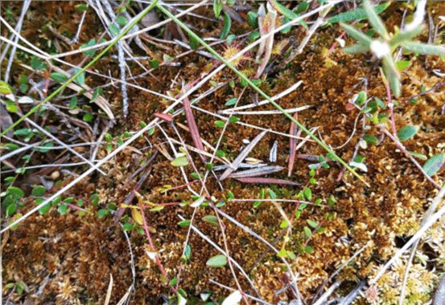

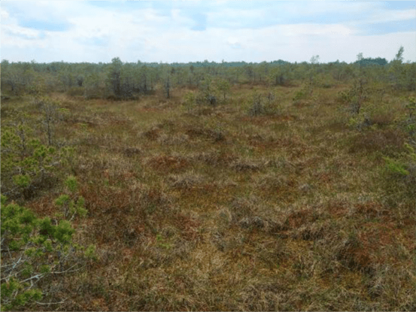

Картосхема места произрастания дикорастущего растения к паспорту места произрастания дикорастущего растения от 6 сентября 2022 г. № 10

Клюква мелкоплодная – Oxycoccus microcarpus Turcz. ex Rupr.

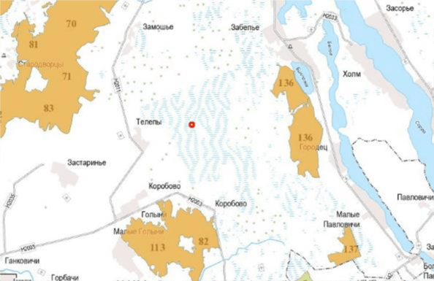

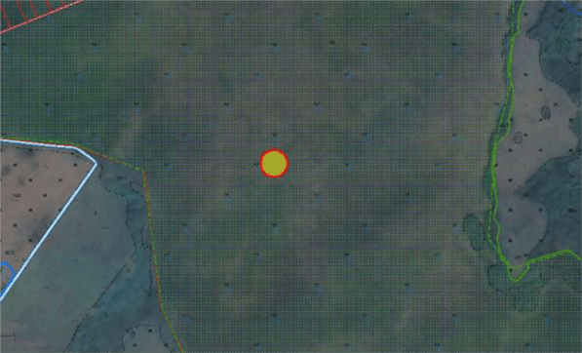

– Место произрастания дикорастущего растения

УТВЕРЖДЕНО
Решение
Бешенковичского районного
исполнительного комитета
29.12.2023 № 1647
ОХРАННОЕ ОБЯЗАТЕЛЬСТВО
6 сентября 2022 г. | № 10

Бешенковичский районный исполнительный комитет (211361, Витебская область, городской поселок Бешенковичи, улица Чуклая, 13) обеспечивает охрану места произрастания дикорастущего растения: Клюква мелкоплодная – Oxycoccus microcarpus Turcz. ex Rupr., указанного в паспорте места произрастания дикорастущего растения от 6 сентября 2022 г. № 10.
В этих целях Бешенковичский районный исполнительный комитет ОБЯЗАН:
1. Участвовать в обследованиях места произрастания дикорастущего растения 1 раз в 3 года.
2. Своевременно информировать обо всех обстоятельствах, наступление которых связано с обеспечением охраны места произрастания дикорастущего растения, Бешенковичскую районную инспекцию природных ресурсов и охраны окружающей среды.
3. Обеспечивать соблюдение специального режима охраны и использования места произрастания дикорастущего растения.
В границах места произрастания:
запрещается:
выполнение работ по гидротехнической мелиорации, работ, связанных с изменением существующего гидрологического режима (за исключением работ по его восстановлению);
разработка месторождений торфа;
требуется проведение работ, направленных на предотвращение зарастания древесно-кустарниковой растительностью: проективное покрытие кустарников не должно превышать 40 процентов.
4. В случае ухудшения состояния места произрастания дикорастущего растения осуществлять мероприятия по восстановлению места произрастания дикорастущего растения.

УТВЕРЖДЕНО
Решение
Бешенковичского районного
исполнительного комитета
29.12.2023 № 1647
ПАСПОРТ
места произрастания дикорастущего растения, относящегося к видам, включенным в Красную книгу Республики Беларусь
6 сентября 2022 г. | № 11

Название вида дикорастущего растения: Тайник яйцевидный – Listera ovata (L.) R. Br.
Состояние популяции вида дикорастущего растения: численность – пять экземпляров на десяти квадратных метрах, площадь, занимаемая популяцией, – 0,2 гектара, встречаемость – единичная, состояние – удовлетворительное.
Местонахождение места произрастания вида дикорастущего растения: Витебская область, Бешенковичский район, 0,75 километра на северо-восток от деревни Коробово, 1,8 километра на юго-восток от деревни Телепы, земли запаса Бешенковичского районного исполнительного комитета.
Географические координаты места произрастания дикорастущего растения: 55°00'47.48'' северной широты, 29°41'05.53'' восточной долготы.
Площадь места произрастания дикорастущего растения: 0,2 гектара.
Описание границ места произрастания дикорастущего растения: в пределах условной окружности радиусом 25 метров.
Описание места произрастания дикорастущего растения: березовые с сосной злаково-орляковые сообщества с участием полевицы тонкой, вейников тростниковидного и наземного, перловника поникшего, ландыша майского, майника двулистного, седмичника европейского, марьянника дубравного.

Ведущий научный сотрудник  государственного научного учреждения  «Институт экспериментальной  ботаники имени В.Ф. Купревича  Национальной академии наук Беларуси» | Н.А.Зеленкевич

22 августа 2022 г.

Общий вид (фотографии) дикорастущего растения и места его произрастания к паспорту места произрастания дикорастущего растения от 6 сентября 2022 г. № 11

Тайник яйцевидный – Listera ovata (L.) R. Br.

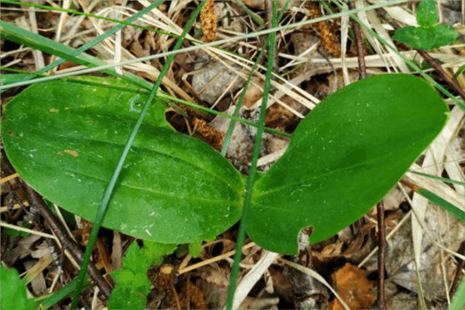

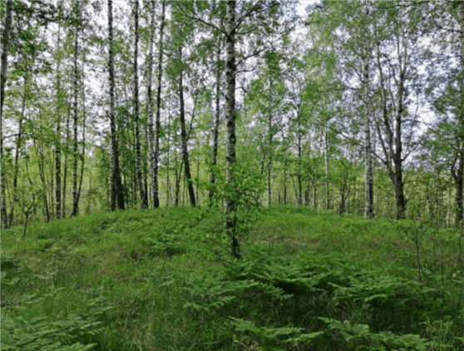

Картосхема места произрастания дикорастущего растения к паспорту места произрастания дикорастущего растения от 6 сентября 2022 г. № 11

Тайник яйцевидный – Listera ovata (L.) R. Br.

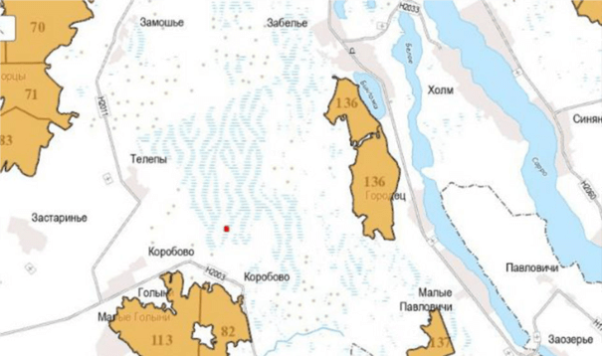

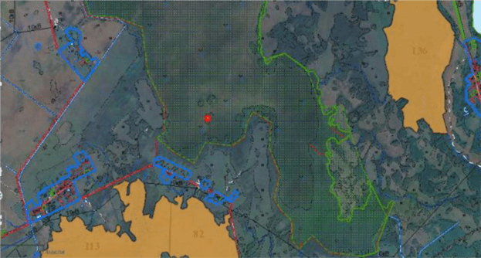

– Место произрастания дикорастущего растения

УТВЕРЖДЕНО
Решение
Бешенковичского районного
исполнительного комитета
29.12.2023 № 1647
ОХРАННОЕ ОБЯЗАТЕЛЬСТВО
6 сентября 2022 г. | № 11

Бешенковичский районный исполнительный комитет (211361, Витебская область, городской поселок Бешенковичи, улица Чуклая, 13) обеспечивает охрану места произрастания дикорастущего растения: Тайник яйцевидный – Listera ovata (L.) R. Br., указанного в паспорте места произрастания дикорастущего растения от 6 сентября 2022 г. № 11.
В этих целях Бешенковичский районный исполнительный комитет ОБЯЗАН:
1. Участвовать в обследованиях места произрастания дикорастущего растения 1 раз в 3 года.
2. Своевременно информировать обо всех обстоятельствах, наступление которых связано с обеспечением охраны места произрастания дикорастущего растения Бешенковичскую районную инспекцию природных ресурсов и охраны окружающей среды.
3. Обеспечивать соблюдение специального режима охраны и использования места произрастания дикорастущего растения.
В границах места произрастания:
запрещается:
увеличение совокупного проективного покрытия подроста и подлеска более 30 процентов;
использование при проведении работ машин на гусеничном ходу;
укладка срубленных деревьев и сбор порубочных остатков в кучи и (или) валы, устройство лесопромышленных складов;
повреждение, уничтожение живого напочвенного покрова и лесной подстилки, за исключением мероприятий, связанных с восстановлением численности популяций охраняемых видов и предупреждением и ликвидацией чрезвычайной ситуации и ее последствий при поступлении в порядке, установленном законодательством в области защиты населения и территорий от чрезвычайных ситуаций;
выполнение работ по гидротехнической мелиорации, работ, связанных с изменением существующего гидрологического режима (за исключением работ по его восстановлению);
требуется оставление порубочных остатков в объеме до 5 кубических метров на 1 гектар площади без укладки их в кучи.
4. В случае ухудшения состояния места произрастания дикорастущего растения осуществлять мероприятия по восстановлению места произрастания дикорастущего растения.

